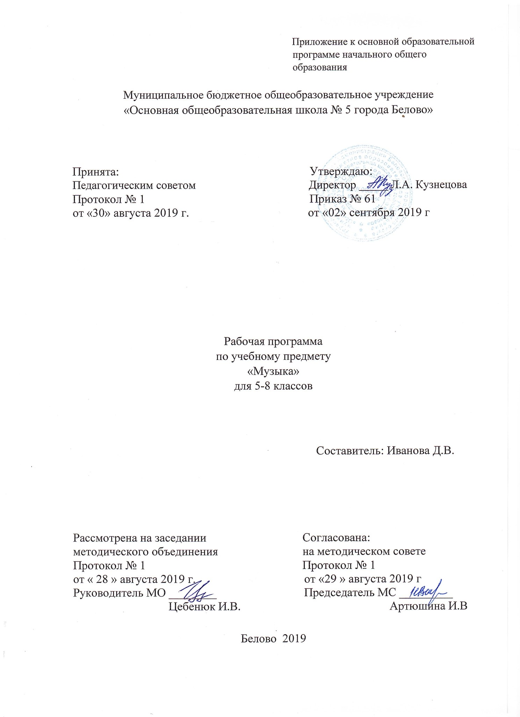

Содержание

- Планируемые результаты освоения учебного предмета. 3
- Содержание учебного предмета. 6
- Тематическое планирование с указанием количества часов, отводимых на освоение каждой темы. 9

1.ПЛАНИРУЕМЫЕ РЕЗУЛЬТАТЫ ОСВОЕНИЯ

УЧЕБНОГО ПРЕДМЕТА «МУЗЫКА»

Изучение учебного предмета «Музыка» на уровне основного общего образования дает возможность достичь определенных планируемых результатов, среди которых выделяют: личностные, метапредметные и предметные результаты.
Личностные результаты
- воспитание российской гражданской идентичности: патриотизма, уважения к Отечеству, прошлое и настоящее многонационального народа России; осознание своей этнической принадлежности, знание истории, языка, культуры своего народа, своего края, основ культурного наследия народов России и человечества; усвоение гуманистических, демократических и традиционных ценностей многонационального российского общества; воспитание чувства ответственности и долга перед Родиной;
- формирование ответственного отношения к учению, готовности и способности обучающихся к саморазвитию и самообразованию на основе мотивации к обучению и познанию, осознанному выбору и построению дальнейшей индивидуальной траектории образования на базе ориентировки в мире профессий и профессиональных предпочтений, с учетом устойчивых познавательных интересов, а также на основе формирования уважительного отношения к труду, развития опыта участия в социально значимом труде;
- формирование целостного мировоззрения, соответствующего современному уровню развития науки и общественной практики, учитывающего социальное, культурное, языковое, духовное многообразие современного мира;
- формирование осознанного, уважительного и доброжелательного отношения к другому человеку, его мнению, мировоззрению, культуре, языку, вере, гражданской позиции, к истории, культуре, религии, традициям, языкам, ценностям народов России и народов мира; готовности и способности вести диалог с другими людьми и достигать в нем взаимопонимания;
- освоение социальных норм, правил поведения, ролей и форм социальной жизни в группах и сообществах, включая взрослые и социальные сообщества; участие в школьном самоуправлении и общественной жизни в пределах возрастных компетенций с учетом региональных, этнокультурных, социальных и экономических особенностей;
- развитие морального сознания и компетентности в решении моральных проблем на основе личностного выбора, формирование нравственных чувств и нравственного поведения, осознанного и ответственного отношения к собственным поступкам;
- формирование коммуникативной компетентности в общении и сотрудничестве со сверстниками, детьми старшего и младшего возраста, взрослыми в процессе образовательной, общественно полезной, учебноисследовательской, творческой и других видов деятельности;
- формирование ценности здорового и безопасного образа жизни; усвоение правил индивидуального и коллективного безопасного поведения в чрезвычайных ситуациях, угрожающих жизни и здоровью людей, правил поведения на транспорте и на дорогах;
- формирование основ экологической культуры, соответствующей современному уровню экологического мышления, развитие опыта экологически ориентированной рефлексивно-оценочной и практической деятельности в жизненных ситуациях;
- осознание значения семьи в жизни человека и общества, принятие ценности семейной жизни, уважительное и заботливое отношение к членам своей семьи;
- развитие эстетического сознания через освоение художественного наследия народов России и мира, творческой деятельности эстетического характера.

Метапредметные результаты обучения музыке:
- умение самостоятельно определять цели своего обучения, ставить и формулировать для себя новые задачи в учебе и познавательной деятельности, развивать мотивы и интересы своей познавательной деятельности;
- умение самостоятельно планировать пути достижения целей, в том числе альтернативные, осознанно выбирать наиболее эффективные способы решения учебных и познавательных задач;
- умение соотносить свои действия с планируемыми результатами, осуществлять контроль своей деятельности в процессе достижения результата, определять способы действий в рамках предложенных условий и требований, корректировать свои действия в соответствии с изменяющейся ситуацией;
- умение оценивать правильность выполнения учебной задачи, собственные возможности ее решения;
- владение основами самоконтроля, самооценки, принятия решений и осуществления осознанного выбора в учебной и познавательной
деятельности;
- умение определять понятия, создавать обобщения, устанавливать аналогии, классифицировать, самостоятельно выбирать основания и критерии для классификации, устанавливать причинно-следственные связи, строить логическое рассуждение, умозаключение (индуктивное, дедуктивное и по аналогии) и делать выводы;
- умение создавать, применять и преобразовывать знаки и символы, модели и схемы для решения учебных и познавательных задач;
- смысловое чтение;
- умение организовывать учебное сотрудничество и совместную деятельность с учителем и сверстниками; работать индивидуально и в группе: находить общее решение и разрешать конфликты на основе согласования позиций и учета интересов; формулировать, аргументировать и отстаивать свое мнение;
- умение осознанно использовать речевые средства в соответствии с задачей коммуникации для выражения своих чувств, мыслей и потребностей; планирования и регуляции своей деятельности; владение устной и письменной речью, монологической контекстной речью;
- формирование и развитие компетентности в области использования информационно-коммуникационных технологий (далее ИКТ- компетенции); развитие мотивации к овладению культурой активного пользования словарями и другими поисковыми системами;
- формирование и развитие экологического мышления, умение применять его в познавательной, коммуникативной, социальной практике и профессиональной ориентации.

Предметные результаты
- формирование основ музыкальной культуры обучающихся как неотъемлемой части их общей духовной культуры; потребности в общении с музыкой для дальнейшего духовно-нравственного развития, социализации, самообразования, организации содержательного культурного досуга на основе осознания роли музыки в жизни отдельного человека и общества, в развитии мировой культуры;
- развитие общих музыкальных способностей обучающихся, а также образного и ассоциативного мышления, фантазии и творческого воображения, эмоционально-ценностного отношения к явлениям жизни и искусства на основе восприятия и анализа музыкальных образов;
- формирование мотивационной направленности на продуктивную музыкально-творческую деятельность (слушание музыки, пение, инструментальное музицирование, драматизация музыкальных произведений, импровизация, музыкально-пластическое движение);
- воспитание эстетического отношения к миру, критического восприятия музыкальной информации, развитие творческих способностей в многообразных видах музыкальной деятельности, связанной с театром, кино, литературой, живописью;
- расширение музыкального и общего культурного кругозора; воспитание музыкального вкуса, устойчивого интереса к музыке своего народа и других народов мира, классическому и современному музыкальному наследию;
- овладение основами музыкальной грамотности: способностью эмоционально воспринимать музыку как живое образное искусство во взаимосвязи с жизнью, со специальной терминологией и ключевыми понятиями музыкального искусства, элементарной нотной грамотой в рамках изучаемого курса.

2.СОДЕРЖАНИЕ УЧЕБНОГО ПРЕДМЕТА «МУЗЫКА»

Музыка как вид искусства
Основы музыкальной грамотности в опоре на способность эмоционального восприятия музыки как живого образного искусства во взаимосвязи с жизнью, на специальную терминологию и ключевые понятия музыкального искусства, элементарная нотная грамота.
Интонация как носитель образного смысла. Многообразие интонационно-образных построений. Средства музыкальной выразительности в создании музыкального образа и характера музыки. Разнообразие вокальной, инструментальной, вокально-инструментальной , камерной, симфонической и театральной музыки. Различные формы построения музыки (двухчастная и трехчастная, вариации, рондо, сонатносимфонический цикл, сюита), их возможности в воплощении и развитии музыкальных образов. Круг музыкальных образов (лирические, драматические, героические, романтические, эпические и др.), их взаимосвязь и развитие. Многообразие связей музыки с литературой. Взаимодействие музыки и литературы в музыкальном театре. Программная музыка. Многообразие связей с изобразительным искусством. Портрет в музыке и изобразительном искусстве. Картины природы в музыке и в изобразительном искусстве. Символика скульптуры, архитектуры, музыки.

Народное музыкальное творчество
Устное народное музыкальное творчество в развитии общей культуры народа. Характерные черты русской народной музыки. Основные жанры русской народной вокальной музыки. Различные исполнительские типы художественного общения (хоровое, соревновательное, сказительное). Музыкальный фольклор народов России. Знакомство с музыкальной культурой, народным музыкальным творчеством своего региона. Истоки и интонационное своеобразие музыкального фольклора разных стран.

Русская музыка от эпохи средневековья до рубежа ХIХ-ХХ вв.
Древнерусская духовная музыка. Знаменный распев как основа древнерусской храмовой музыки. Основные жанры профессиональной музыки эпохи Просвещения: кант, хоровой концерт, литургия. Формирование русской классической школы (М. И. Глинка). Обращение композиторов к народным истокам профессиональной музыки. Романтизм в русской музыке. Стилевые особенности в творчестве русских композиторов (М. И. Глинка, М. П. Мусоргский, А. П. Бородин, Н. А. Римский-Корсаков, П. И. Чайковский, С.В. Рахманинов). Роль фольклора в становлении профессионального музыкального искусства. Духовная музыка русских композиторов. Традиции русской музыкальной классики, стилевые черты русской классической музыкальной школы.

Зарубежная музыка от эпохи средневековья до рубежа ХIХ-ХХ вв.
Средневековая духовная музыка: григорианский хорал. Жанры зарубежной духовной и светской музыки эпохи Возрождения и Барокко (мадригал, мотет, фуга, месса, реквием, шансон). И.С. Бах - выдающийся музыкант эпохи Барокко. Венская классическая школа (Й. Гайдн, В. А. Моцарт, Л. Бетховен). Творчество композиторов-романтиков Ф. Шопена, Ф. Лист, Р. Шуман, Ф. Шуберт, Э. Григ). Оперный жанр в творчестве композиторов ХIХ века (Ж. Бизе, ДЖ. Верди). Основные жанры светской музыки (соната, симфония, камерно-инструментальная и вокальная музыка, опера, балет, концерт, симфония). Развитие жанров светской музыки (камерная инструментальная и вокальная музыка, концерт, симфония, опера, балет).

Русская и зарубежная музыкальная культура ХХ в.
Знакомство с творчеством всемирно известных отечественных композиторов (И. Ф. Стравинский, С. С. Прокофьев, Д. Д. Шостакович, Г. В.. Свиридов, Р. Щедрин, А. И. Хачатурян, А. Г. Шнитке) и зарубежных композиторов ХХ столетия (К. Дебюсси, К. Орф, М. Равель, Б. Бриттен, А. Шенберг). Многообразие стилей в отечественной и зарубежной музыке ХХ века (импрессионизм). Джаз: спиричуэл, блюз, симфоджаз - наиболее яркие композиторы и исполнители. Отечественные и зарубежные композиторыпесенники ХХ столетия. Обобщенное представление о современной музыке, ее разнообразии и характерных признаках. Авторская песня: прошлое и настоящее. Рок-музыка и ее отдельные направления (рок-опера, рок-н-ролл). Мюзикл. Электронная музыка. Современные технологии записи и воспроизведения музыки.
Современная музыкальная жизнь
Панорама современной музыкальной жизни в России и за рубежом: концерты, конкурсы и фестивали (современной и классической музыки).
Наследие выдающихся отечественных (Ф. И. Шаляпин, Д. Ф. Ойстрах, А. В. Свешников, Д. А. Хворостовский, А. Ю. Нетребко, В. Т. Спиваков, Н. Л. Луганский, Д. Л. Мацуев) и зарубежных исполнителей (Э. Карузо, М. Каллас, Л. Паваротти, М. Кабалье, В. Клиберн, В. Кельмпфф и др.) классической музыки. Современные выдающиеся композиторы, вокальные исполнители и инструментальные коллективы. Всемирные центры музыкальной культуры и музыкального образования. Может ли современная музыка считаться классической? Классическая музыка в современных обработках.

Значение музыки в жизни человека
Музыкальное искусство как воплощение жизненной красоты и жизненной правды. Стиль как отражение мироощущения композитора. Воздействие музыки на человека, ее роль в человеческом обществе. «Вечные» проблемы жизни в творчестве композиторов. Своеобразие видения картины мира в национальных музыкальных культурах Востока и Запада.
Преобразующая сила музыки как вида искусства

3. ТЕМАТИЧЕСКОЕ ПЛАНИРОВАНИЕ
с указанием количества часов, отводимых на освоение каждой темы

5 класс
№ | Наименование раздела | Кол-во часов
1. | Музыка и литература. | 17
2. | Музыка и изобразительное искусство. | 18
 | Итого | 35

6 класс

№ | Наименование раздела | Кол-во часов
1. | Мир образов вокальной и инструментальной музыки. | 17
2. | Мир образов камерной и симфонической музыки. | 18
 | Итого | 35

7 класс
№ | Наименование раздела | Кол-во часов
1. | Особенности драматургии сценической музыки. | 17
2. | Особенности драматургии камерной и симфонической музыки. | 18
 | Итого | 35
8 класс

№ | Наименование раздела | Кол-во часов
1. | Классика и современность. | 17
2. | Традиции и новаторство в музыке. | 18
 | Итого | 35

